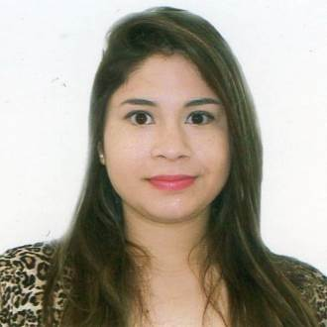
Anabela Rosalba Lipori Cerigliani
Patagonia 1415 - Ituzaingó CP: 1714
+54.911.3053.8863 Anabela.lipori@hotmail.com.ar
03/07/1995 – 22 años
Argentina - Soltera
CUIL: 27-39222847-6
https://ar.linkedin.com/in/anabela-lipori-29829b100

PERFIL PROFESIONAL
Joven con el propósito de desarrollar mi experiencia laboral, para demostrar y poner en práctica mis aptitudes y habilidades como profesional y persona, para lograr un complemento junto mis valores personales y la ética profesional. Mi objetivo es incorporarme a una organización para desarrollar mi carrera profesional y contribuir con mi dedicación y compromiso.

FORTALEZAS
- Buenas relaciones interpersonales
- Pro actividad y dinamismo para la organización de actividades
- Capacidad para desarrollar tareas grupales y de forma individual
- Buena presencia
- Adaptabilidad en el ámbito laboral

EXPERIENCIA LABORAL

Telemarketing: Febrero 2017 – Actualidad – Medicus SA (Operadora telefónica en el sector comercial, realizando diversas tareas de atención post venta, calidad, auditorias comerciales y mediadora. Atendiendo con dinamismo campañas entrantes y salientes con fines comerciales)

- Operadora telefónica: Mayo 2016 – Septiembre 2016 – GMS S.A (operadora telefónica, brindando turnos médicos para la Obra Social OSECAC)
- Telemarketing: Diciembre 2015 a Marzo 2016 – Covedisa Contact Center (ventas en Movistar – Cobranzas para Club La Nación)
- Ventas: Agosto 2015 a Noviembre 2015 – Fand (Venta en frio de una aplicación móvil que facilita a los comerciantes generar publicidad gratis.)
- Ventas: Junio 2015 a Agosto 2015 – InvoiNet Venta telefónica del portal tecnológico (AP y AR de la empresa. (Herramienta para pagos a proveedores, descuento de facturas, etc.)
- Ejecutiva de Cuentas por Cobrar: Desde enero 2014 a Junio 2015 – InvoiNet (Gestión de cartera vencida de clientes nacionales e internacionales.)

NIVEL ACADÉMICO
Universitario:
Comercialización – Universidad Abierta Interamericana – En curso
Materias aprobadas: 30/42
Inicio: Abril 2015.
Escuela Secundaria: Instituto Educativo del Oeste (2008 – 2013) “Bachiller en Medios Masivos de Comunicación”
Idioma: Inglés: Nivel oral y escrito avanzado
Terminado nivel 6/6 en el Instituto Kell’s
Informática: Microsoft Office (Excel, Word, Power Point) Conocimientos nivel usuario
Hobbies: Música, teatro, practicar diversos deportes en equipo y al aire libre, realizar campamentos.

